Муниципальное автономное дошкольное образовательное учреждение Городского округа «город Ирбит» Свердловской области «Детский сад №23»

Воспитатель Милькова А.Д.
«Дом, в котором я живу»
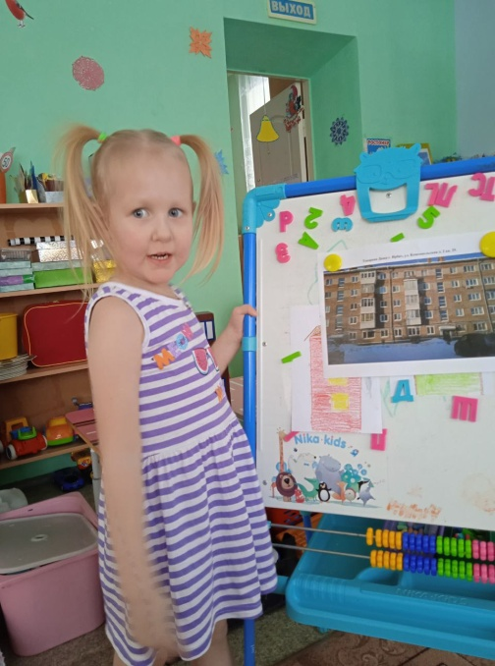
Дом – это то, с чем связаны первые впечатления, представления ребенка об окружающем мире, дом – это родные и близкие ребёнка, его защита, его тепло и радость. Дом и всё, что связано с ним, составляет мир маленького человека. Привычность и простота окружения позволяют показать малышу, как много интересного, примечательного и полезного можно узнать, стоит лишь приглядеться к тому, что рядом. Эта тема понятна малышу, доступна детям среднего возраста. Она несёт большой эмоциональный заряд, так как с понятием «дом» у детей связано множество разных положительных впечатлений и эмоций.
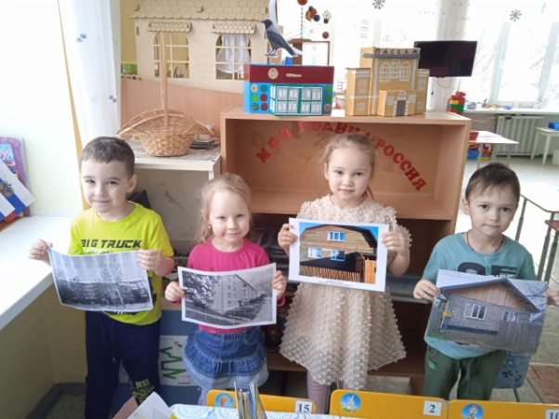
В рамках реализации долгосрочного проекта «Юные патриоты», дети и их родители принесли в группу фотографии своих домов.
Дети с удовольствием показали свои дома и рассказали про них. Также в рамках данной темы проекта, были выучены пальчиковые гимнастики, физминутки.
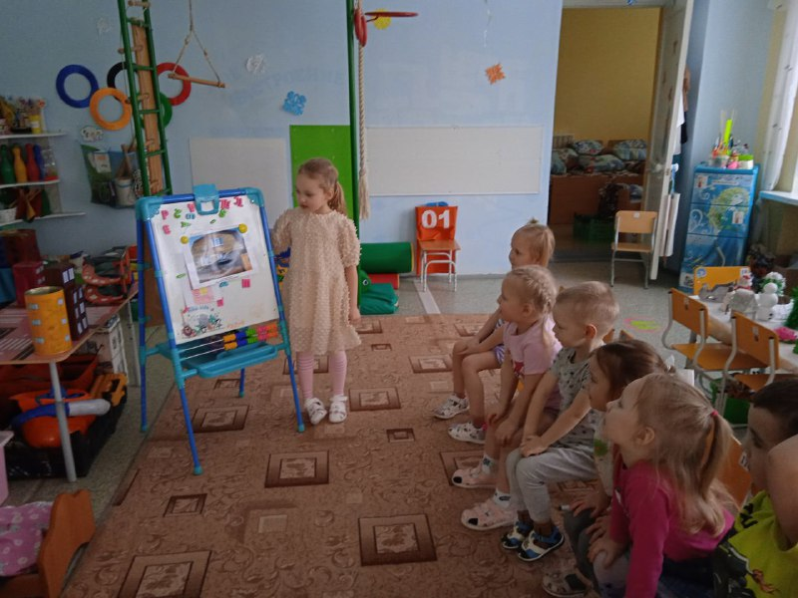

На занятиях воспитанники знакомились с различными произведениями про дома и даже сами принятии участие в строительстве домов для героев сказки «Три поросенка» из лего и выполнили аппликацию.
